**Pourquoi Python ?**

Function foo() {

For (var i=0 ; i<5 ; i++){

Console.log(i) ;

}

}

def foo() :

for in in range (5) :

print i

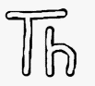-facile lisible, utilisé par les scientifiques et transportable

- sur un ordi, besoin d’un interpréteur Python (Thonny par exemple : https://thonny.org), version 3.6 minimum !



- sur iPad : Pythonista

Avantage : présence d’une console, quasi toutes les bibliothèques pré-installée, version 3.7 disponible.

**Quelques objets Python**





**Les chaînes de caractère (STR)**

**Qu’est-ce qu’une chaîne de caractères ?**

>>> ‘Bonjour’

>>>’123’

**Quelques méthodes applicables aux str :**

>>>’Bonjour’.upper()

>>>’bonjour’.capitalize()

* Comment connaître toutes les méthodes ?

>>>dir(str)

**Str et les variables :**

>>>a = ‘Bonjour’

>>> a

>>>b = ‘à tous’

>>>a+b

>>>’cou’*2

**Une fonction bien pratique :**

>>>len(‘Bonjour’)

**Des tests avec str :**

>>> ‘a’ in ‘Bonjour’

>>> ‘o’ in ‘Bonjour’

>>> ‘Jou’ in ‘Bonjour’

>>>’Bonjour’>’Eléphant’

**Mais aussi :**

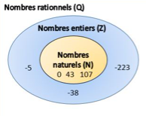>>>a[0]

**Les entiers (INT)**

>>>12-4

>>>4-12

>>>2*100

>>>2**85

>>>754**4127

>>>57/45

>>>17//7

>>>17%6

En spé maths :

🡪2750386009033//97

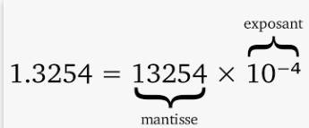**Les nombres à virgules (FLOAT)**

>>>type(4/5)

>>>3.14

>>>125*3.14

>>>6.02e23

>>6/2

**Attention aux float !**

>>>1.1+1.2-3.3

>>>sqrt(2)

**Les bibliothèques Python**

>>> import math

>>>dir(math)

>>>math.sqrt(2)

**Pour tout importer directement :**

>>> from math import *

>>>sqrt(5)

>>>cos(5)

>>> from random import *

>>> randint(10,20)

>>>random()

>>> pi

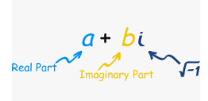

**Les complexes (Complex)**

>>>a = 3+5j

>>>a**2

>>> j**2

>>> 1/a



**Interagir avec la machine**



**Imprimer**

>>>print(‘hello’.capitalize)

**Les f-string :**

>>> a = ‘Bienvenue’

>>> b = ‘LGT 13’

>>>print(f  « {a} à tous en {b} !! »

>>> c = 12

>>> d = 13

**Faire interagir l’utilisateur**

**A vous !**

>>>print

Le produit de 12 et de 13 est 156.

**Entrer des valeur dans le programme :**

>>>a = input(‘Entrez votre âge :’)

>>>a

>>>type(a)

>>> a+3

**Convertir un str en int :**

>>>age = int(input(‘entrez votre âge :’)

>>>type(age)

Attention :

xa = int(input(‘’’entrer l’abscisse de A’’’))

**Les fonctions**

>>>def ma_première_fonction(x) :

return x**2-5*x+3

>>>f(5)

>>>f(51458)

**A vous !**

Créer une fonction nommée affine d’argument $x$ et qui renvoie $2x+3$

**A vous !**

Créer une fonction nommée aire d’argument $longueur$ et $largeur$, et qui renvoie l’aire du rectangle.

**Attention :**

>>>a=5

>>>def f(a) :

return a+1

>>>f(a)

>>>print(a)

**A vous !**

**Créer ce programme en utilisant une fonction :**



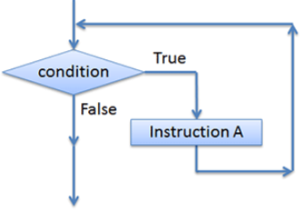**Les boucles**

**Comment comparer ?**

==

!=

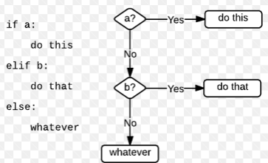>,<,=>,<=

**Boucle if**

>>>nombre = 5

>>>if nombre < 0 :

print(f « {nombre} est négatif »)

>>>elif nombre == 0 :

print(f  « {nombre} est nul »)

>>>else :

print(f  « {nombre} est positif »)

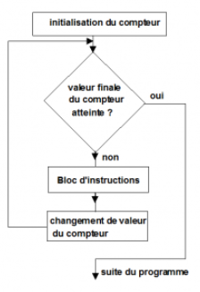

**Boucle for**

>>> for i in range (10) :

print(i)

>>> for i in range (20) :

print(‘hello’)

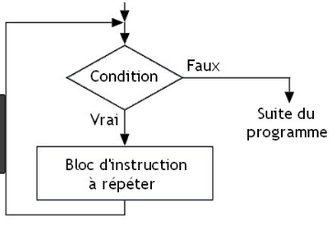**Boucle While**

>>>i = 10

>>>while i > 5 :

Print(i)

I = i-1

>>>print(‘fin’)

**A vous !**

Créer une fonction nommée factorielle, d’argument n et qui revoie la valeur de factorielle n.

* + Avec une boucle
  + Sans boucle